Guía de examen de Ciencias de la Vida y el Ambiente
Tema 1: Principales cambios de la pubertad y de la adolescencia: Cambios físicos y psicológicos en niñas y niños.
El crecimiento y desarrollo de un ser humano consta de varias etapas.
- La niñez
- la pubertad
- La adolescencia
- La adultez
- La madurez
- La senectud
Las niñas sufren cambios, aproximadamente, entre los 11 y 13 años. Los niños empiezan esta etapa más tarde
Cambios físicos de las niñas
El rostro y el cuerpo cambian adquiriendo una expresión más femenina.
Se ensanchan las caderas
Se acumula grasa en las caderas y muslos.
Se presenta mayor sudoración en las axilas y los pies.
En algunos adolescentes aparecen espinillas en el rostro.
Crecen los senos
Aparece la primera menstruación.
Cambios psicológicos en las niñas
- Es muy sensible, pasa con facilidad de la risa al llanto, de la tristeza a la alegría.
- Se preocupa más por su aspecto físico y por su arreglo personal.
- Presentan comportamiento nervioso o coqueto ante personas del sexo opuesto.
- Presenta manifestaciones de rebeldía y deseos de ser independiente.
- Esta más pendiente de su aseo personal.
- Tiene opiniones propias y criticas sobre el amor, los estudios, amigos, la familia.

Cambios físicos en los niños
- Aparece vello en las axilas, cara, pecho, piernas, brazos y pubis.
- Se ensanchan la espalda y hombros.
- Aumentan el tamaño y fuerza de sus músculos.
- El pene crece en longitud y grosor.
- Sus testículos aumentan de tamaño.
- En algunos adolescentes aparecen espinillas en su rostro.
- Hay aumento de estatura.
- La voz es mas ronca.
- El olor del sudor es más fuerte.
- Ocurre la primera eyaculación.
Cambios psicológicos en los niños
- Le interesan lo que piensen las niñas acerca de él
- Se interesa por los deportes, el baile y la música.
- Cambia de estado de ánimo bruscamente.
- Aunque empiezan a llamarles la atención las niñas, prefieren estar con su grupo de amigos.
- Presenta manifestaciones de rebeldía y deseos de ser independiente.
- Tiene opiniones propias y criticas sobre el amor, los estudios, los amigos, la familia.

Tema 2: Diferencia entre sexo y sexualidad.
¿Cuál es la diferencia entre sexo y sexualidad?
El sexo se refiere a las diferencias biológicas entre varón y hembra, mientas que sexualidad se refiere a las formas de pensar, actuar y sentir de las personas en relación con el mundo que les rodea.
Tema 3: Los alimentos: procesamiento y conservación
El procesamiento de alimentos incluye la preparación y empacado de carnes y productos relacionados, pescados y moluscos, productos lácteos, frutas, vegetales, y granos. El procesamiento de alimentos puede significar el refinamiento, preservación, mejoramiento de los productos, almacenamiento, manejo, empacado, o envasado.

¿Cuál es el objetivo del procesamiento de los alimentos?
El objetivo del procesamiento de alimentos es extender la vida útil de productos crudos mediante el uso de varios métodos de preservación.
Técnicas principales de conservación:
Conservación por calor
Pasteurización: Consiste en calentar el alimento a 72°C, durante 15 ó 20 segundos y enfriarlo rápidamente a 4°C. Este tipo de procedimiento se utiliza sobre todo en la leche y en bebidas aromatizadas con leche, así como jugos de frutas, cervezas, y algunas pastas de queso.
Esterilización: Consiste en colocar el alimento en recipiente cerrado y someterlo a elevadas temperaturas durante bastante tiempo para asegurar la destrucción de gérmenes y enzimas.
Conservación por frio
Refrigeración: Consiste en conservar los alimentos a bajas temperaturas, pero superior a 0°C.
Congelación: Consiste en someter el alimento a temperaturas inferiores al punto de congelación a -18°C.
Tema 4: Huertos escolares. Procedimientos para la construcción de los huertos escolares.
¿Cómo podemos construir un huerto escolar?
Primero, escogemos el terreno que esté disponible en la escuela o casa. Luego, debemos limpiarlo de cualquier maleza o material de desecho. Labramos el terreno, utilizando implementos de labranza, después desmoronamos o trituramos la tierra. Fertilizamos el terreno preferiblemente con abono natural, después que el terreno este preparado, se hacen surcos y se colocan las semillas. Regamos con abundante agua, pero sin excederse y por último cercamos en huerto para que los animales no lo destruyan.

Tema 5: Ventajas del huerto escolar.
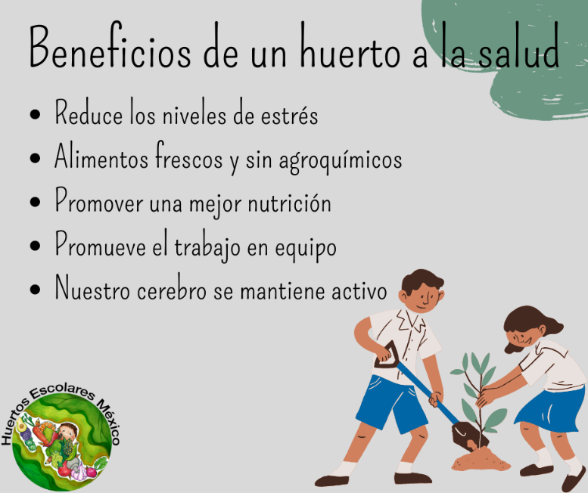
Tema 6: Clasificación de las plantas vasculares, no vasculares.
Plantas no vasculares
Son las que no tienen xilema, ni floema. Este grupo lo forman las algas y los musgos.
Las algas son plantas no vasculares, viven en el agua de los ríos, lagos y en el mar. Hay algas unicelulares formadas por una célula y pluricelulares formadas por un conjunto de células.
Los musgos son plantas no vasculares que viven fijas en el suelo, piedras y en el tronco de los árboles.
Plantas vasculares
Son las plantas que tiene los vasos conductores de la xilema desde la raíz hasta las hojas y vasos del floema, que transportan las sustancias nutritivas de las hojas a todas las partes de las plantas.
Los principales grupos de plantas vasculares son: los helechos, las gimnospermas y las angiospermas.

Diferencias entre las plantas vasculares y no vasculares
Las plantas vasculares tienen un sistema de tubos llamados xilema y floema. Estos tubos transportan el agua, las sales minerales y los nutrientes por toda la planta. Gracias a eso, pueden crecer más altas y vivir en muchos tipos de ambientes. Tienen raíces, tallos y hojas verdaderas. Ejemplos: helechos, árboles y flores.
Las plantas no vasculares no tienen xilema ni floema. Por eso, no pueden transportar agua muy lejos y suelen ser pequeñas. Viven en lugares húmedos porque absorben el agua directamente del ambiente. No tienen raíces verdaderas, sino estructuras parecidas llamadas rizoides. Ejemplos: musgos y hepáticas.

Ejemplo de plantas vasculares

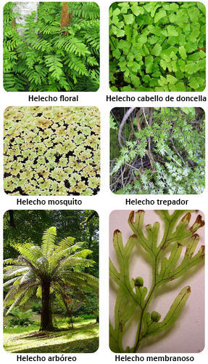

Ejemplo de plantas no vasculares
